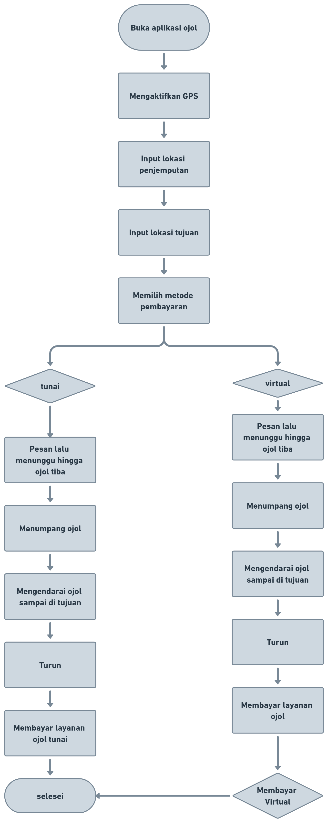Desain Algoritma sederhana berbentuk flowchart